要学的：cfd x llm = Ximu-AlphaCFD

MetaOpenFOAM复现

cfd用openfoam

操作系统用linux

ai 用python搭建，修改Meta为XimuAlpha

需要：

基础：openfoam使用、在linux的安装和使用

安装：Ubuntu及环境安装，VMware虚拟机(wsl-x)，Moba连接服务器，python/MetaGPT/Langchain/OpenFOAM/MetaOpenFOAM安装(zb help)

基础：linux命令行√

基础：计算机键位

语言：python转化c#

升级：cfd软件参数化接口

升级：LLM生成参数化仿真方案

# OpenFOAM

已学习文档、安装

准备跑算例

8-21跑通很多个

# Linux

准备学指令，视频课ing

练习指令ing

调试虚拟机，vpn无了，网络联机无了，倒退——不用虚拟机，先用服务器ssh

MetaOpenFOAM要make，指令也报错——8-21ximu的run可以

# XimuAlpha

启动方法：

ssh连接服务器192.168.0.112

Docker attach (docker,such as chenshuo-ximualpha-2301-gpu)

或sudo docker run -it --user root --name chenshuo-ximualpha-2301-gpu -v /home/user/data:/home/user/data chenshuo-ximualpha-2301-gpu

Conda activate ximualpha(docker配置XimuAlpha环境)

启动XimuAlpha4CFD：

cd /data/sda/lichenshuo/XiMuAlpha4CFD

source /usr/lib/openfoam/openfoam2312/etc/bashrc（OpenFOAM必须要source才能调用）

source /opt/openfoam10/etc/bashrc（用OpenFOAM10）

echo $WM_PROJECT_DIR（查看环境变量）

./run_pipeline.sh run_main（第一遍直接跑，后续跑run_main，新配置run_config）

修复：

（pdb）**import** pdb;pdb**.**set_trace()

nano /root/miniconda3/envs/ximualpha/lib/python3.10/site-packages/alpha/schema.py

**Ctrl + W 再按 Ctrl + R**：搜索并替换。

历史：

开发llm，模仿其他大模型。

接入OpenFOAM(仿照MetaOpenFOAM)——8-21成功

8-20振斌修改MetaOpenFOAM为XimuAlpha，接下来运行算例

8-21运行8*10，都跑不通，llm生成文件总失败

## Alpha问题

8-19AlphaCFD问题：没有对应模型

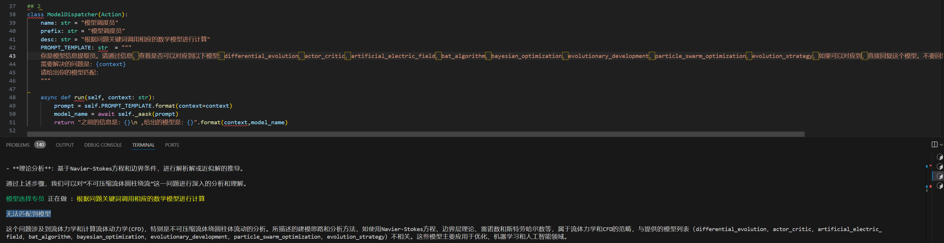

8-21alpha跑算例

BuoyantCavity出错

Cavity没问题

## MetaOpenFOAM

8-20 振斌跑通MetaOpenFOAM+OpenFOAM

# Openvsp

无人机流场前处理——网格划分

可以生成包括封闭几何面网格的几何文件stl，之后在Gmsh中转换为msh格式，然后导入OpenFOAM的前处理软件snappyHexMeshDict，使用配置文件进行网格划分。